Конспект занятия по рисованию
Тема: «ВЕСЕННИЕ МОТИВЫ»
для детей подготовительной группы
Методист Васильева Т.А.

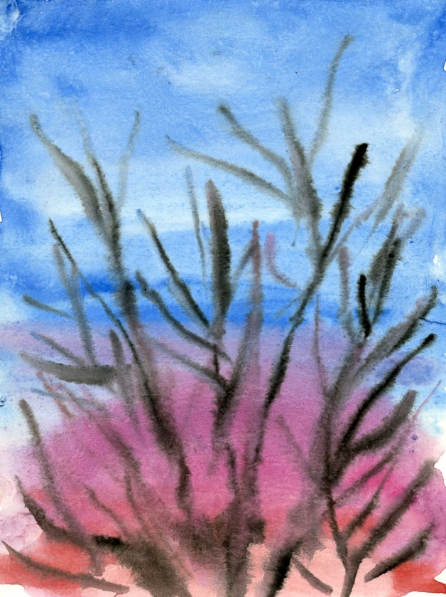

2015
Цель: Использование на занятиях по ИЗО эмоционального опыта детей. Приёмы нетрадиционных методик в рисовании.

Задачи: Формировать у детей тёплое, трепетное отношение к неживым образам природы, умение чувствовать её красоту и совершенство. Передавать в рисунке радостное настроение, связанное с приходом весны. Учить сливанию красок.

Материал: альбомные листы, ватные тампоны, акварель, кисти №3, №1.
Предварительная работа: наблюдение детей за явлениями весенней природы на прогулках. Чтение стихов о весне, рассматривание иллюстраций, картин, открыток.

Ход занятия

- - Дети вы обратили внимание, что изменилось в нашем
кабинете?
- По утру светит яркое солнце. Оно тёплое ласковое. А настроение у вас какое? (радостное, весёлое…)
- А почему? (пришла весна).
Дети подходят к окну и наблюдают, какого цвета небо, какой стал горизонт, снег вдали темнеет.
- Потому что появились проталины.
- А что такое проталины?
- Снег тает в некоторых местах и появляются чёрные пятна.
- Давайте вспомним, как вы шли утром в детский сад, что особенного видели, а может слышали.
- Светит солнце, оно греет, появляются лужицы на солнечной стороне.
- На деревьях появляются почки.
- Щебечут птицы (какие?).
- А заметили, какой стал воздух? Он особенный, весенний, свежий.
- Природа оживает после зимней стужи.

Чтение стихотворения «Весна» И. Токмаковой.
К нам весна шагает быстрыми шагами,
И сугробы тают под её ногами.
Черные проталины на полях видны.
Верно, очень тёплые ноги у весны.

2. Предложить детям нарисовать картинку о весне.
- Как же можно интересно изобразить весну?

Показ выполнения:
Ватным тампоном смочить лист, затем в верхнюю часть вносим синюю краску (цвет должен расплываться пятнами). Нижнюю часть рисуем красной краской (встаёт солнце). Сразу же по сырому фону рисуем ветки кустарника. Получается расплывчатое изображение в рисунке.

-Утро раннее, туманное, воздух как бы колышется согретый солнечными лучами.
Почки рисуем (белая краска), примакивая указательным пальцем (мазок).

3. Дети выполняют работу на своих листах. Следить, чтобы дети рисовали плавный переход красок.

- Анализ: дети смотрят свои рисунки, рассказывают о своих впечатлениях. Выбирают самые удачные работы, чем они понравились.

